Типовая программа проведения внеклассного занятия

Тема №1: «Что такое персональные данные?»

Цель:Знакомство с понятием персональные данные.

Задачи:

- сформировать у несовершеннолетних четкое понятие о том, что такое персональные данные;

- научить воспитанников различать категорииперсональных данных, классифицировать их по степени важности идостаточности объема использования;

- развитие самостоятельности и личной ответственности при использовании своих персональных данных.

Необходимое оборудование и материалы: доска, оборудование для демонстрации мультимедиа, презентация, формы для создания учетной записи - лист формата А4 (пример: приложение №1), пластиковый шарик для сухого бассейна, канцелярский нож.

Время:45 минут

Ход занятия:

Вступительное слово учителя. Учитель предлагает ученикам порассуждать и ответить на вопрос «Что такое персональные данные?» (приведенные ребятами примеры можно фиксировать на доске).5 мин

Практическое занятие:

Учитель предлагает ребятам сравнить два набора информации о человеке.Первый раз зачитывает текст, содержащий определенный объем персональных данных, при этом недостаточный для идентификации конкретного субъекта. Далее выводит на экран две фотографии, ребята должны определить человека, о котором идет речь и обосновать свои предположения(для оживления обсуждения возможно использовать фото одного из учеников/учителей, или популярного актера). После того, как все доводы исчерпаны, учитель зачитывает тот же текст, но добавляет в него еще персональные данные, которые позволят однозначно определить о каком из людей на фото идет речь (пример: приложение №2).

Обсуждение:

- что демонстрирует данный пример?

- что такое объем персональных данных и идентификация субъекта персональных данных?

- выводим определение персональных данных (определение из ФЗ «О персональных данных» учитель может вывести на экран).10 мин

Учитель просит поднять рукиучеников, кто пользуется/не пользуется социальными сетями. Если в классе естьребята, которые не пользуются социальными сетями,можно обсудить причины. Ребят, которые пользуется социальными сетями, учитель просит назвать плюсы/минусы их использования.5 мин

Практическое занятие:

Учитель предлагает ребятам заполнить форму для регистрации в вымышленной социальной сети или сайте.Раздает формы для создания учетной записи, при этом предупреждает, что по условиям пользовательского соглашения, от полноты заполнения граф будет зависеть рейтинг страницы, а также объем доступных пользователю функций. Через 5 минут, учитель собирает формы, перемешивает и раздает их снова. Учитель поясняет, что после регистрации на сайте, информация из вашего профиля стала доступна широкому кругу пользователей. Учитель разрешает ребятам обмениваться анкетами, объединяться в группы для их изучения и ставит задачу вычислить того, кто заполнял анкету. Через некоторое время учитель просит каждого из ребят высказать предположения, кто именно заполнял доставшийся ему лист.

После того, как все догадки будут озвучены, учитель просит владельцев подтвердить/опровергнуть предположения.

После завершения учитель возвращает анкеты владельцам и подводит итоги.

Обсуждение:

- какие анкеты было угадать легче/сложнее?

- что помогло/помешало угадать личность владельца?

- какие данные не стоит указывать в своем профиле, опубликовывать на странице?12 мин

Практическое занятие:

Учитель спрашивает у ребят, какой информацией о себе они готовы обмениваться в интернете, в т.ч. в личной переписке. Учитель узнает у ребят, бывали ли такие ситуации, когда им приходилось отправлять копии своих или чужих документов, пароли, номера банковских карт, личные номера телефонов, писать кому-то освоих секретах.

После обсуждения учитель дает одному из учеников в руки шарик и просит его представить, что этот шарик его профиль в социальной сети, а внутри шарика его переписка, фотографии, документы и др. Учитель констатирует факт, что стенки шарика надежно защищают информацию которая внутри. После этого учитель просит передать шарик соседу по парте или другу. При этом спрашивает об ощущениях владельца информации, сохранилось ли у него чувство защищенности той информации, которая внутри шарика. Далее шарик запускается по рядам. В процессе необходимо спрашивать, какие ощущения испытывает владелец информации.

После того, как шар попал к учителю, который в данной игре выступает в роли «хакера» (можно заменить на старшеклассника), тот с помощью канцелярского ножа «вскрывает» шарик и отправляет его по рядам в обратную сторону. В процессе необходимо спрашивать, какие ощущения испытывает владелец информации.

После того, как шарик вернулся к владельцу начинаем обсуждение.
Обсуждение:

1. Какую информацию нежелательно передавать в Сети?
2. Какие последствия могут быть от утечки персональных данных и иной личной информации?12 мин

Демонстрация видеоролика «Куда уходят персональные данные» ссылка для скачивания https://yadi.sk/i/RDs5l-xNNR38vQ

Примечание: данная программа может быть сокращена, дополнена или изменена на усмотрение педагога.

Другие возможные темы для проведения внеклассных занятий

Тема №2: Знакомства в «Интернете», кибертроллинг, репутация в сети.

Тема №3: Как защитить персональные данные?

ФОРМА УЧЕТНОЙ ЗАПИСИ

Внимание! От полноты заполнения анкеты зависит рейтинг страницы, а также объем доступных пользователю функций

Ваш логин

Пол

Возраст

Страна проживания

Город проживания

Семейное положение

Образование

Место учебы/работы

Электронная почта

Номер мобильного телефона

Skype

Вы в других социальный сетях (ссылки на ваши страницы)

Пароль

Интересы

Любимые игры

Любимые фильмы

Любимая музыка

Какой вы по жизни?

Приложение №1 Формы для создания учетной записи

Приложение №2

Вариант 1

Текст № 1
«Андрей Чернов отлично отдохнул этим летом. Он ездил в гости к своим родственникам в Краснодар, где тетя Зоя подарила ему новую футболку».

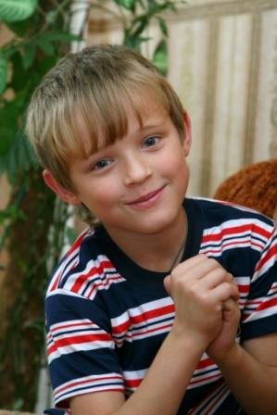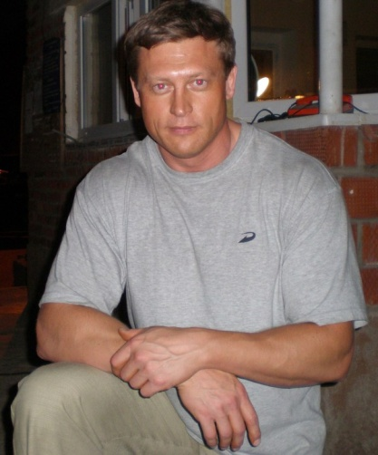

Текст № 2

«Андрей Чернов отлично отдохнул этим летом. Он ездил в гости к своим родственникам в Краснодар, где в день его десятилетия, тетя Зоя подарила ему новую футболку».

*Фото из интернета, персональные данные вымышлены.

Вариант 2

Текст № 1
«Дарья Донцова, образование высшее, замужем, имеет сына. В школьные годы очень хорошо давались гуманитарные предметы и литература. Она с удовольствием сочиняла стихи и даже публиковала их в местной газете».

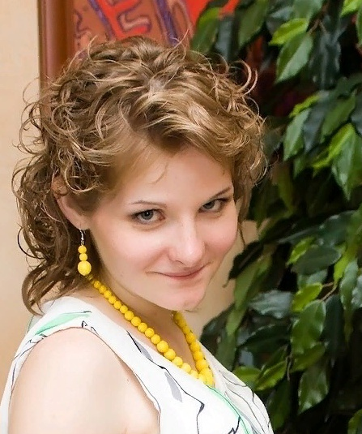

Текст № 2
«Дарья Донцова, образование высшее, замужем, имеет сына. В школьные годы очень хорошо давались гуманитарные предметы и литература. Она с удовольствием сочиняла стихи и даже публиковала их в местной газете. Однако Дарья предпочла писательскому труду профессию юриста. С 2015 года работает в территориальном управлении Роскомнадзора».

*Фото из интернета. На фото слева известная российская писательница, сценаристка и телеведущая, автор «иронических детективов», на фото справа сотрудник Управления Роскомнадзора по Республике Коми.

